Практическая работа P07 разметка FXML и оформление формы
Выполнил: Георгий Петросян

Цель
Разделить состав интерфейса, его оформление и обработчики, а также обеспечить загрузку FXML и CSS как ресурсов classpath после сборки проекта.

Выполнено
- Основной граф интерфейса перенесён в main-view.fxml.
- Отступы, цвета и размеры перенесены в style.css.
- Привязки и обработчики размещены в MainController.
- Форма содержит тип тренировки, дату и состояние.
- DesktopApp проверяет наличие FXML и CSS и загружает их через getResource.
- Проверены добавление записи, счётчик и замена состояния через контроллер.
- На изменённой в памяти копии FXML воспроизведена ошибка fx:id.
- Проверено уменьшение и увеличение окна, сохранён снимок.
- Оформлена таблица соответствия элементов разметки и полей контроллера.

Ключевые файлы
- project/src/main/resources/ru/npi/workouttracker/ui/main-view.fxml — разметка;
- project/src/main/resources/ru/npi/workouttracker/ui/style.css — оформление;
- project/src/main/java/ru/npi/workouttracker/ui/MainController.java — контроллер;
- project/src/main/java/ru/npi/workouttracker/ui/DesktopApp.java — загрузка ресурсов;
- project/docs/fxml-mapping.md — таблица соответствия;
- project/evidence/P07_run.txt — фактический протокол;
- labs/P07/screenshots/fxml-form.png — собранная форма.

Проверка
./gradlew clean runP07Check
Все ресурсы найдены после сборки, контроллер создан, три поля формы связаны. Обработчик добавил вторую строку, счётчик показал Записей: 2, выбранная запись получила состояние IN_PROGRESS. Повреждённый fx:id вызвал LoadException.
./gradlew run
Обычное FXML-окно фактически открылось. Снимок визуально проверен: таблица, трёхпольная форма, кнопки и сообщение доступны, обрезки и перекрытия отсутствуют.

Результат
Интерфейс разделён на FXML, CSS и контроллер без изменения предметной модели. Ресурсы загружаются из classpath и работают из каталога сборки.

Вывод
Путь src/main/resources существует только в исходном дереве и не подходит для поставки. После сборки ресурсы находятся в classpath, поэтому приложение ищет их через getResource. CSS меняет визуальное оформление, но не заменяет предметные проверки и не требует изменений классов Workout и WorkoutStatus.

Иллюстрации и протоколы для отправки
Снимок ниже показывает окно просмотра сохранённого фактического протокола этой практики. Он не заменяет исходный текстовый файл и не означает повторный запуск всех команд при подготовке отчёта.
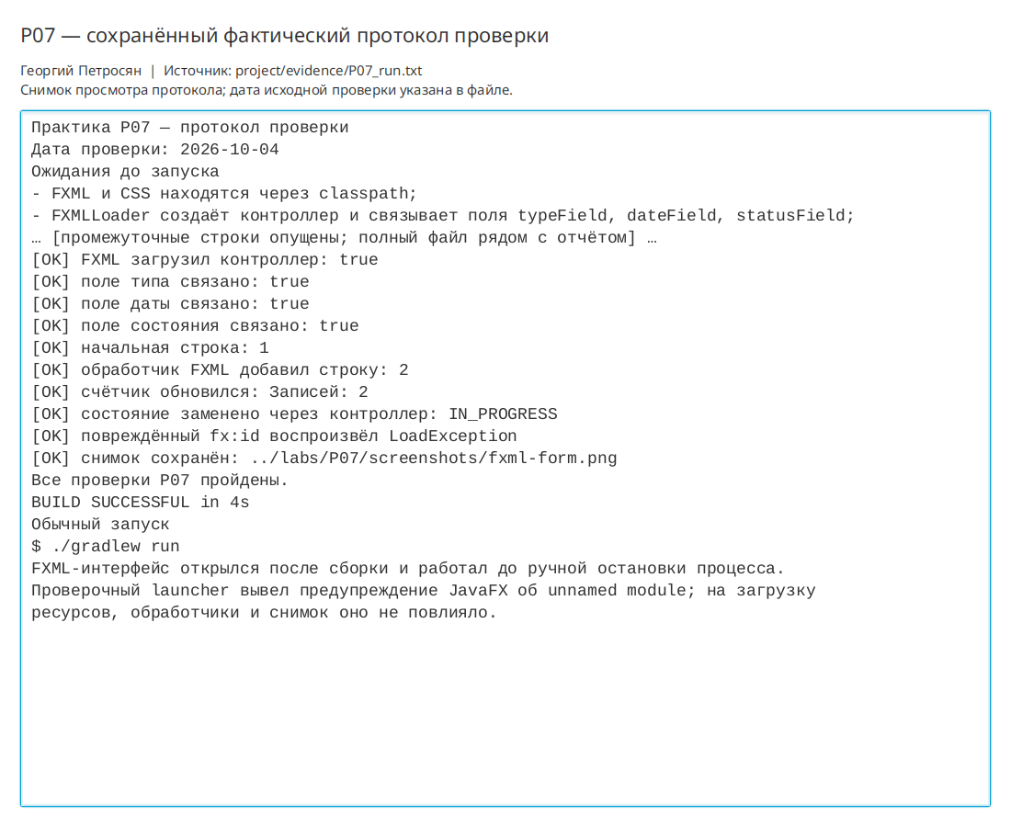
Просмотр фактического протокола проверки
При подготовке комплекта 10 октября 2026 года повторно запущена соответствующая JavaFX-проверка; снимок интерфейса переснят. Общий протокол: project/evidence/submission-check-2026-10-10.log.

Подтверждения выполнения
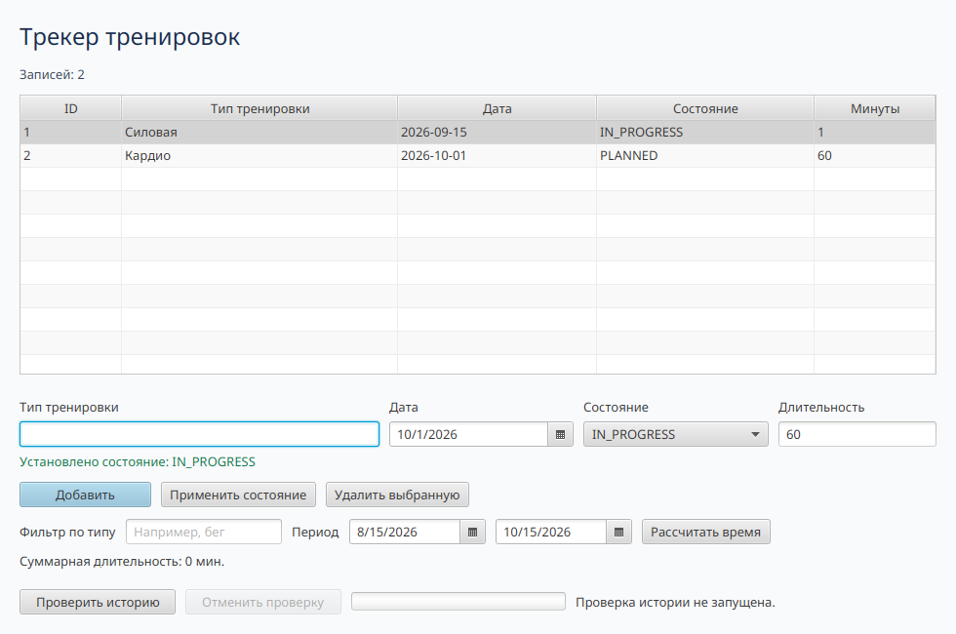
Рисунок 1 — Интерфейс FXML и CSS

